**一：单选题**

1、有以下定义：int a;long b;double x,y; 则以下选项中正确的表达式是

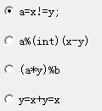

2、若有定义语句：char *s1=”OK”;char *s2=”ok”;,以下选项中，能够输出“OK”的语句是

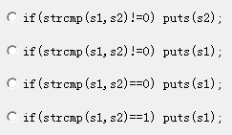

3、以下程序段中，与语句：k=a>b?(b>c?1:0):0；功能相同的是

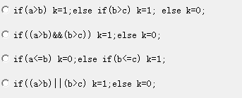

4、语句“while(!x)…”等价于

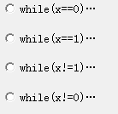

5、以下叙述中错误的是

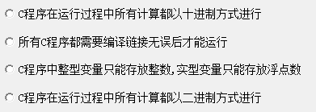

6、若有定义语句: int k1=10, k2=20;，执行表达式(k1=k1>k2) && (k2=k2>k1)后，k1和k2的值分别为

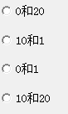

7、以下叙述正确的是

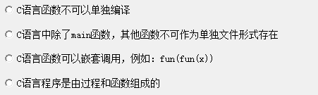

8、若有定义语句: double a,*p=&a; 以下叙述中错误的是

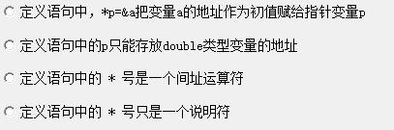

9、if语句的基本形式是：if(表达式)语句，以下关于“表达式”值的叙述中正确的是

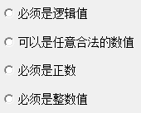

10、有如下类声明"class A{int x； …}；"，则A类的成员x是

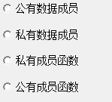

11、定义"FILE *fp;",则文件指针fp指向的是

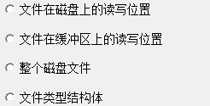

12、若变量已正确定义，在if （W）printf（“%d\n,k”）;中，以下不可替代W的是

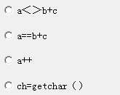

13、以下选项中关于程序模块化的叙述错误的是

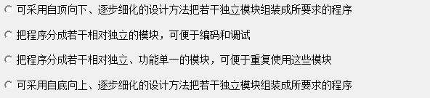

14、有以下定义语句，编译时会出现编译错误的是

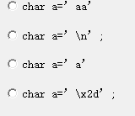

15、以下选项中叙述错误的是

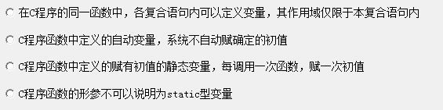

**二、程序填空**

**程序功能：**

以下结点node定义了一个学生的信息。函数find查找并返回学号小于num，且下一节点学号不小于num的结点指针。函数insert按学号递增顺序插入新学生。测试主函数从键盘输入5个学号，调用insert函数插入链表，并输出链表内容。

**要求：**

请从给出的选项中选出正确选项填入对应的空格栏中。

#include <stdio.h>

#include <stdlib.h>

struct node

{

int num; /*学生的学号*/

struct node *next; /*指向下一结点*/

};

struct node *find(struct node *head,int num)

{/*①如果head为空链表，则返回空指针。②如果第一个结点的学号不小于num，也返回空指针。③如果最后一个结点的学号仍小于num，则返回最后一个结点指针。④如果当前结点的学号小于num且下一结点学号不小于num，则返回当前结点的指针*/

struct node *p, *q;

for ( p=head; p!=NULL; p=p->next )

{

q = p->next;

if ( p->num >= num )

return NULL; /*第一个结点的学号不小于num*/

if ( (1) ) /*条件*/

return p;

}

return NULL;/*head为空链表时*/

}

struct node *insert(struct node *head,int num)

{/*按学号顺序插入新结点，新结点的学号为num*/

struct node *p, *q;

p = (struct node *) (2) ;/*分配内存空间*/

p->num = num;

(3) ; //调用find函数

if (q==NULL)

{ /*插入到链表头*/

p->next = head;

return p;

}

(4) ;

q->next = p;

return head;

}

main()

{

struct node *head=NULL, *p;

int i, num;

for ( i=0; i<5; i++ )

{

scanf( "%d", &num );

head=insert(head,num);

}

for ( p=head; p!=NULL; (5) )//遍历链表

printf( "%d ", p->num );

printf("\n");

/*删除结点部分略*/

}

/*如果输入：33 22 55 11 44*/

/*则输出：11 22 33 44 55*/

从以下答案集合中为每小题选择一个正确答案，将其字母编号填入相应空格。

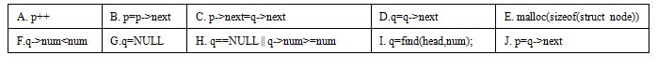

**三、编程题**

**编程题部分**

**第1题**

**上机要求：**按程序功能要求编写程序，并将程序代码**以1-A-1.c保存到考试文件夹**中。

**程序功能：**编写程序，输入3位正整数m和n(100<=m<n<=999)，输出m和n之间满足下列条件的所有整数之和：整数能被5整除且各位数字之和等于5。若没有满足条件的整数,则输出"No Data"提示。

**如输入：100 300**

**则输出：370**

**说明：**100~300有140和230两个数满足要求，它们的和是370。

**如输入：100 900**

**则输出：1600**

**说明：**100~900有140、230、320、410、500共5个数满足要求，它们的和是1600。

**如输入：600 900**

**则输出：No Data**

**第2题**

**上机要求：**按程序功能要求编写程序，并将程序代码**以1-A-2.c** **保存到考试文件夹**中。

**程序功能：**编写程序，输入整数n（设2≤n≤20），输出如图所示的n行数字矩阵图案。

**输入"5"的运行结果如图所示**

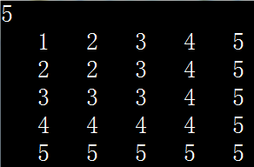

（图中第1行为输入，第2行开始为输出）

**说明：**图案有n行，每位数字输出用"4d"格式控制符。

**第3题**

**上机要求：**按程序功能要求编写程序，并将程序代码**以1-A-3.c保存到考试文件夹** 中。

**程序功能：**按示例格式完成以下要求：

（1）输入一行字符（不超过20个），存入一维字符数组a中；

（2）输出小写字母'c'出现的次数，若数组中没有'c'，也要报告"No c"；

（3）输出去掉小写字母'c'后的新数组b；

（4）按字符ASCII码值从小到大依次输出数组b。

**如输入：**

**abcdABCDcc589**

**则输出：**

**count:3**

**b:** **abdABCD589**

**b sorted:** **589ABCDabd**

**说明：**输出的第一行为小写字母'c'出现的次数；第二行为去掉小写字母'c'之后的新数组b；第三行为按字符ASCII码值从小到大输出的数组b。

**又如输入：**

**aABCDdefg789**

**则输出：**

**No c**

**b:** **aABCDdefg789**

**b sorted:** **789ABCDadefg**

**说明：**输出的第一行为数组中不含小写字母'c'的提示；第二行为新数组b；第三行为按字符ASCII码值从小到大输出的数组b。